*Heiß oder kalt, süß oder stark – Kaffee gibt uns den richtigen Kick, sobald das Koffein über die Blutbahnen unser Gehirn erreicht und Wirkung entfaltet. Was wäre, wenn wir diesen belebenden Kick bewusst in unsere Kollaboration im Team bringen? Wir beleuchten dieses Szenario.*

# Kollaboration ohne Karma-Bank ist wie Kaffee ohne Koffein!

Kaffee ohne Koffein schmeckt vielleicht gut, doch ihm fehlt die energetisierende Wirkung, die unsere Aufmerksamkeit schärft und unsere Aktivität steigert. Genau dieser fehlende Kick wird von Teams heute gebraucht, um das Miteinander zu ameliorieren. Denn eine Kollaboration mit Kick befähigt uns, nicht nur auf das aktive Erarbeiten gemeinsamer Lösungen zu achten und Arbeitsergebnisse zu liefern, sondern auch zu berücksichtigen, wie wir uns dabei fühlen.

## Belohnung durch Wertschätzung

Die Geschäftswelt belohnt erfüllte KPIs, hohe Verkaufszahlen und gute Projektergebnisse, ohne dabei zu berücksichtigen, wie diese Erfolge tatsächlich zustande kamen. Während Unternehmen also die erreichten Zahlen honorieren und das Jahresergebnis feiern, zeigt die Studie von Gallup und Workhuman Beeindruckendes: Mitarbeitende, die echte Wertschätzung erfahren, engagieren sich viermal mehr im Unternehmen und fühlen sich fünfmal stärker mit ihm verbunden. Stellen wir uns nun vor, dieses Potenzial ließe sich erschließen. Anders als herkömmliche Vergütungssysteme würden wir verborgene Bemühungen anerkennen und die echte Kollaboration antreiben – ich nenne es die „Karma-Bank“.

## Wertschätzung als Kick

Das einfache Konzept der Karma-Bank ist eine wirksame Methode, die verborgene Beiträge sichtbar macht und Teams neuen Schwung verleiht. Sie würdigt Unterstützungsaktionen im Team, beispielsweise Wissensaustausch, ungefragtes Anbieten von Hilfe oder einfach das Ermuntern von Teammitgliedern. Diese unauffällige Unterstützung wirkt wie das Koffein im Kaffee – wie ein Kick – und stärkt den Teamgeist nachhaltig.

Die „koffeinierte“ Kollaboration hat noch einen weiteren positiven Effekt: zum Beispiel, wenn wir jemanden ermutigen. Die Worte „Ja du schaffst das!“ lösen bei unserem Gegenüber klar erkennbaren Enthusiasmus aus. Gleichzeitig stellen wir überraschenderweise fest, wie unser eigener Enthusiasmus mitwächst. Unterstützung zu bekommen, fühlt sich gut an! Unterstützung zu geben, fühlt sich oft noch besser an!

## Der unterschätzte Effekt

Diesen Effekt beschreibt Nicole Karlis in ihrem Buch „Your Brain on Altruism“ und hält fest, dass er die Resilienz und auch die mentale Gesundheit positiv beeinflusst.   
Als ich Fachkräfte nach der Wirkung von unterstützenden Handlungen fragte, gaben die meisten an, dass solche oft unbemerkt und unbelohnt blieben. Diese Sichtbarkeitslücke 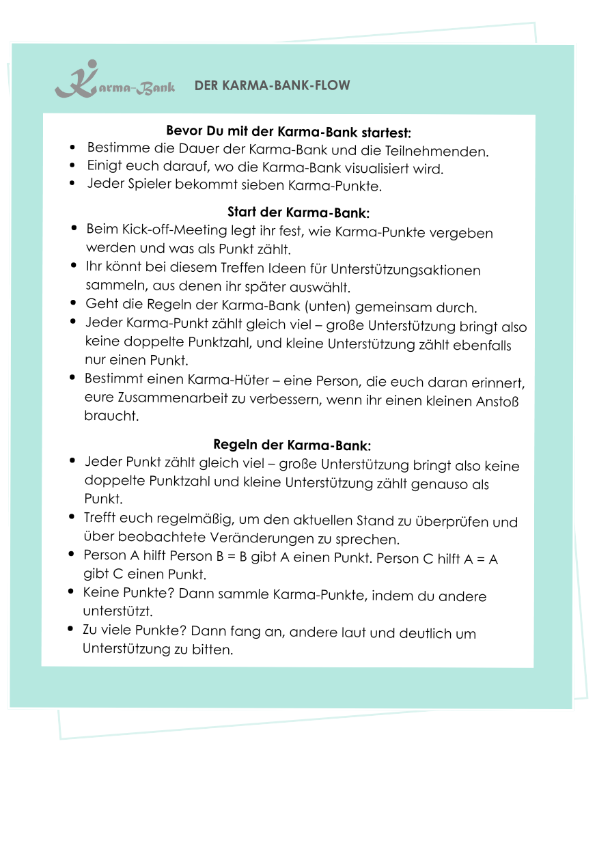ist der Grund dafür, warum die Karma-Bank Teams den notwendigen Kick liefert und so für eine gute Kollaboration entscheidend ist.

## So funktioniert die Karma-Bank

Die Karma-Bank erfasst unterstützende Handlungen einfach und ansprechend – beispielsweise visualisiert auf einem White- oder Slackboard. Bei der Wahl des Tools ist es wichtig, dass jede beteiligte Person Zugang zum Tracking dieser Handlungen hat.

**Welche Handlungen möchten wir in Zukunft füreinander und voneinander mehr hervorheben und feiern?** Mit dieser Einstiegsfrage definieren die Teilnehmenden unterstützende Handlungen, welche die Interessen füreinander und die Fürsorge untereinander widerspiegeln. Im Fokus steht die Anerkennung jener Beiträge, die oft übersehen werden, und nicht das Punktesammeln.

### Das Karma-Konto und die Regeln – auf einen Blick

Alle Teilnehmenden starten mit der gleichen Anzahl Karma-Punkten auf ihrem Konto. Diese Punkte vergeben wir bei jeder Unterstützung, die wir erhalten – egal ob die geleistete Hilfe groß oder klein ist.

**Wir benötigen mehr Punkte?** Kein Problem: Wir helfen anderen und sammeln so neue.“

**Wir haben stets viele Punkte zur Verfügung?** Ein Zeichen, dass wir mehr Unterstützung einfordern können.

Die Erfassung der Karma-Punkte schafft Transparenz. Gleichzeitig fördert sie einen Austausch, der über die üblichen KPIs hinausgeht. Regelmäßige Treffen mit Teammitgliedern decken Kollaborationsmuster auf und machen die Karma-Bank zur gelebten Praxis, die durch einen Karma-Hüter betreut wird und immer präsent bleibt.

## So etablieren wir die Karma-Bank

Um die Karma-Bank zu eröffnen, benötigen wir weder einen großen Rollout noch viel Geld. Wir können in einer ersten Phase sogar allein starten, indem wir unsere eigenen unterstützenden Handlungen anerkennen und notieren, wie andere uns unterstützen: Fragen. Notieren. Feiern. Wiederholen. Im Laufe der Zeit wird diese bewusste Praxis Routine – ein guter Moment, um die Karma-Bank mit dem Team zu gestalten. Wenn wir andere mit ins Boot holen, ermöglichen wir eine kulturelle Veränderung im Team. Denn sobald Unterstützung sichtbar wird, werden Engagement authentisch und Leistung nachhaltig.

## Ein Spiegel des Teamgeschehens

Die Karma-Bank bildet authentisch ab, was im Team passiert – ohne in einem Ranking auszuarten. Das Teamgeschehen wiederum dient als Spiegel, der zeigt, wer kontinuierlich präsent ist, Menschen verbindet und das Team vorantreibt.   
In einer Zeit, in der digitale Emojis oft echte Anerkennung ersetzen, bietet die Karma-Bank einen bewussten Gegenentwurf. Sie macht die tatsächliche menschliche Unterstützung sichtbar und wertschätzt sie. Das Konzept ist nicht bloß eine nette Kumbaja-Idee. Die Karma-Bank ist die Zukunft effektiver Kollaboration, in einer Welt, in der die Bereitschaft für Konfliktlösungen an Bedingungen geknüpft ist. „Ich bin nur bereit das zu lösen, wenn die andere Person…“. Das gibt es bei der Karma-Bank nicht, denn alle starten gemeinsam. Sie stellt sicher, dass wir echten Kaffee mit echtem Koffein genießen und echte Kollaboration mit echtem Kick erleben. Wer diese Kollaboration will, sollte mit der Karma-Bank starten – und den ersten Kaffee ausgeben.